诚聘英才！绿都集团食品安全事业部诚招全国代理商及营销人才！！
我们公司报销路费，食宿费，欢迎参观
视察合作
欢迎心怀梦想，勇于担当的您合作共赢！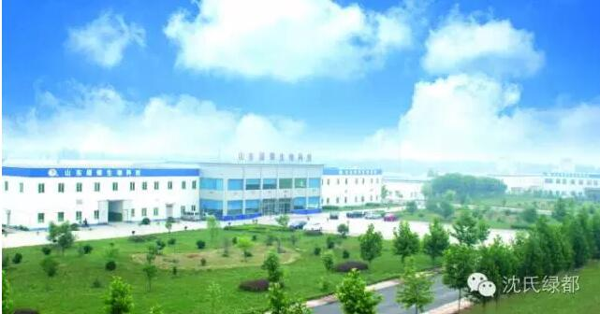

山东绿都生物科技有限公司坐落于孙子故里山东省滨州市，位于山东省滨州国家级经济技术开发区黄河二路169号绿都生物工程高科技园内，占地面积66600多平方米，是投资2.6亿元以上按照国际兽药GMP标准兴建的新型兽用生物制品高科技企业。
公司资质：更多资质请登录公司官网查看企业资质
http://www.lvdu.net

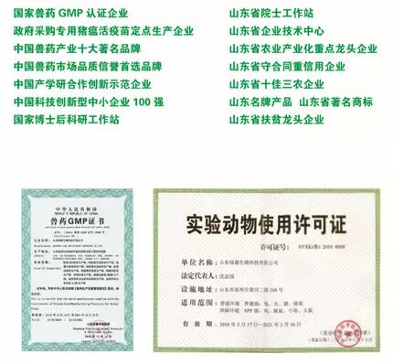

食品安全检测事业部成立于2011年，经过近8年的发展，食品安全检测事业部在抗原抗体的制备方面取得了丰硕成果，积累了霉菌毒素类，抗生素类、农残、重金属等抗原抗体生产技术，拥有免疫亲和柱、ELISA、化学发光、干化学、免疫层析等技术平台，面向社会诚招代理商与营销人才，合作共赢，共享发展成果。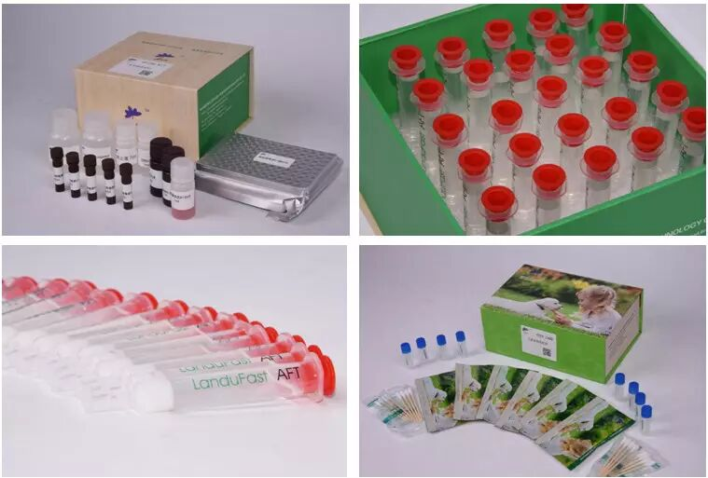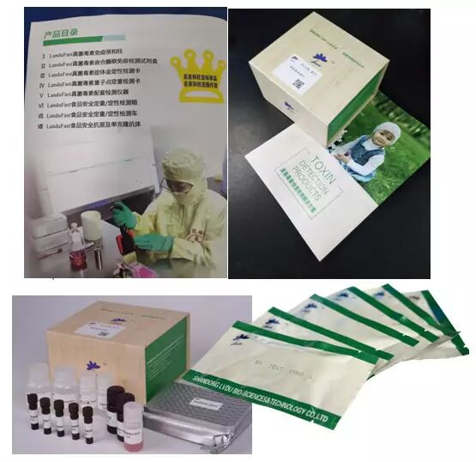

员工风采：更多风采请登录公司网站查看新闻动态http://www.lvdu.net/Article/ShowClass.asp?ClassID=1&page=26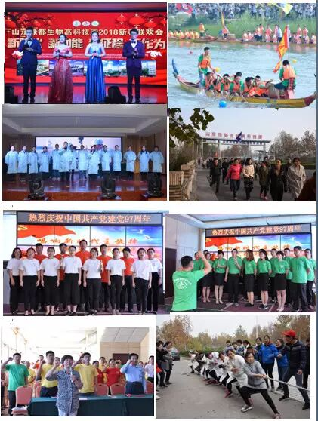

年薪百万不是梦！！
诚聘精英
营 销 精 英
基本要求：
1、化学、生物、医药、食品安全、畜牧、免疫、贸易等专业本科以上学历。
2. 有行业内企业、检验检疫机构等资源及客户群体者优先考虑；
3. 有团队合作精神，人品好，具备在压力下按时完成工作的能力；
4.具有强烈的成就导向；工作积极主动、有强烈的责任心；
5.具备良好的人际沟通能力、学习能力。
工作职责：
1、根据市场需求，制定产品推广、销售政策并监督执行。；
2、组建、优化营销体系，完成企业产品销售目标；
3、大客户开发工作，产品导入、服务维护、销量提升；
4、研究客户、政策发展趋势，协助、指导研发部门开发新产品、制定中长期研发计划 ；
5、培养公司需要的营销人才和团队。
薪酬待遇:
底薪+高额绩效提成+年终奖金+社保、员工旅游以及员工体检等。
工作地点： 全国

联 系 人：武经理 18266598399 林经理13326289000

代 理 商:
公司提供优良政策，具体见招商协议书，与有共同梦想的您同愿同行。

